求职补贴发放工作操作细则
一、对象范围
本市全日制普通高校毕业生（上海生源和非上海生源都包括）
一、低保证明材料
上海城乡低保证明
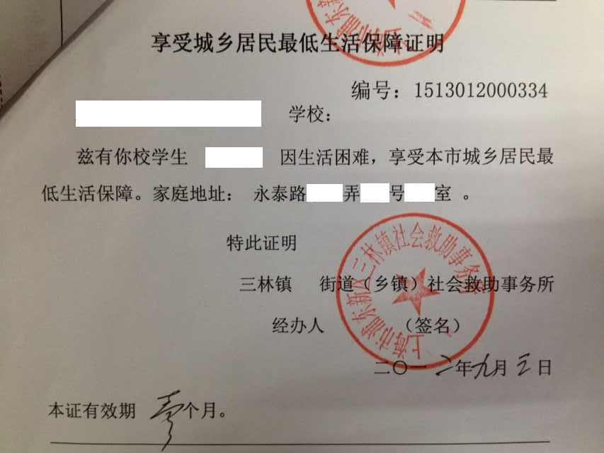
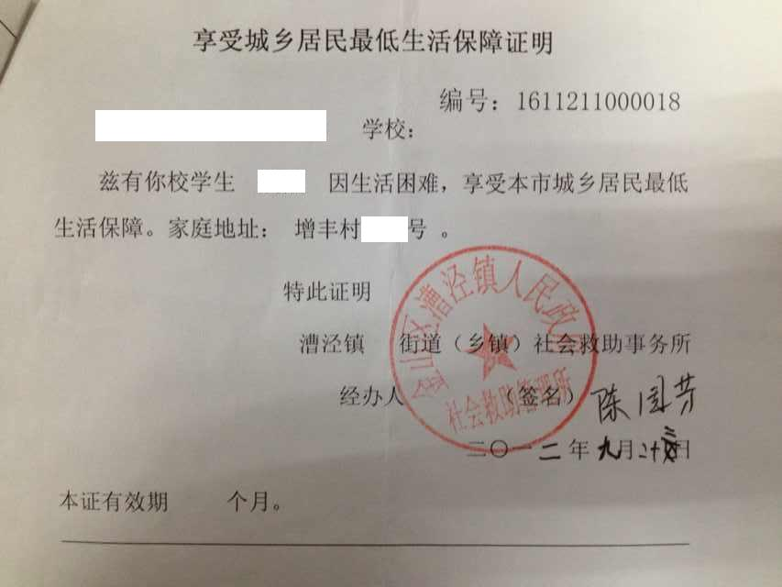
外省市材料
城市居民低保证（2013年区县人社已认可）
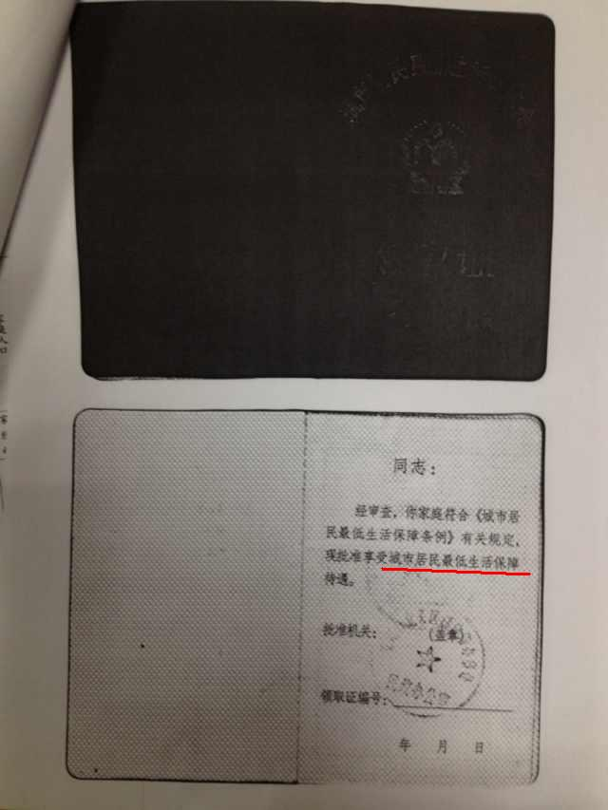 | 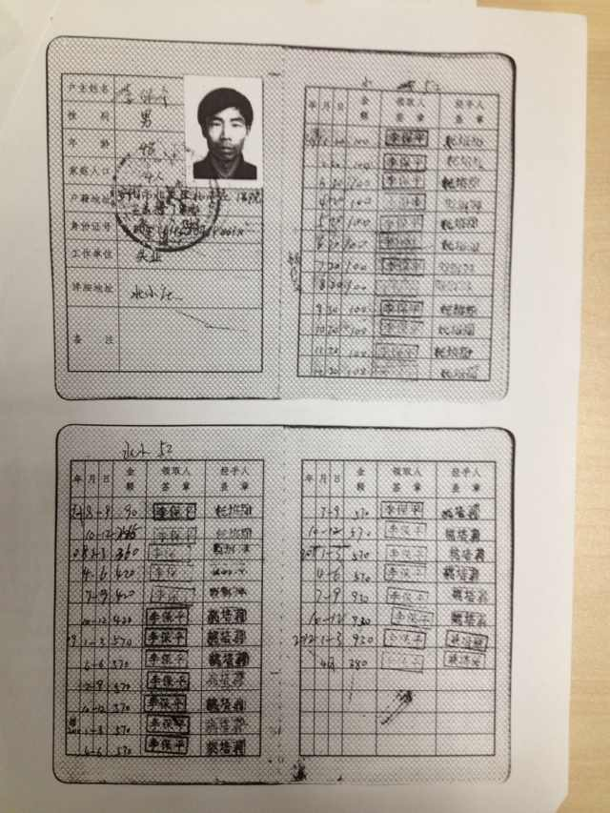
农村居民低保证（2013年区县人社已认可）
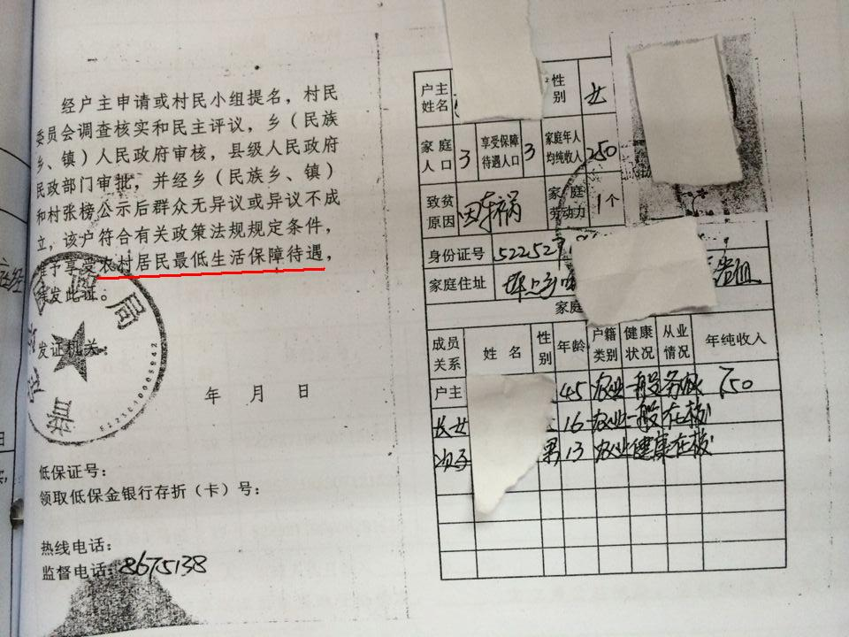

外省市乡镇（含）以上民政部门或人民政府出具的格式证明或手写证明
格式证明（有明确低保字样，有民政或人民政府盖章，下图为参考，不局限此格式） | 手写证明（须注明“享受城乡居民最低生活保障”字样，下图参考，但表述还不够规范）
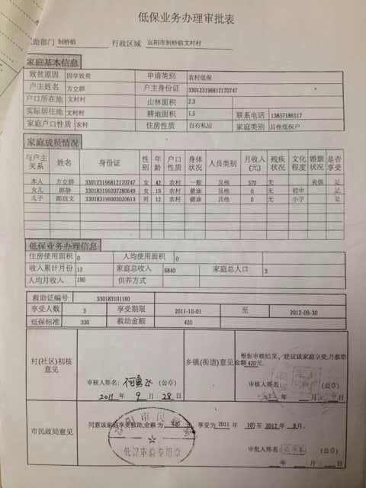 | 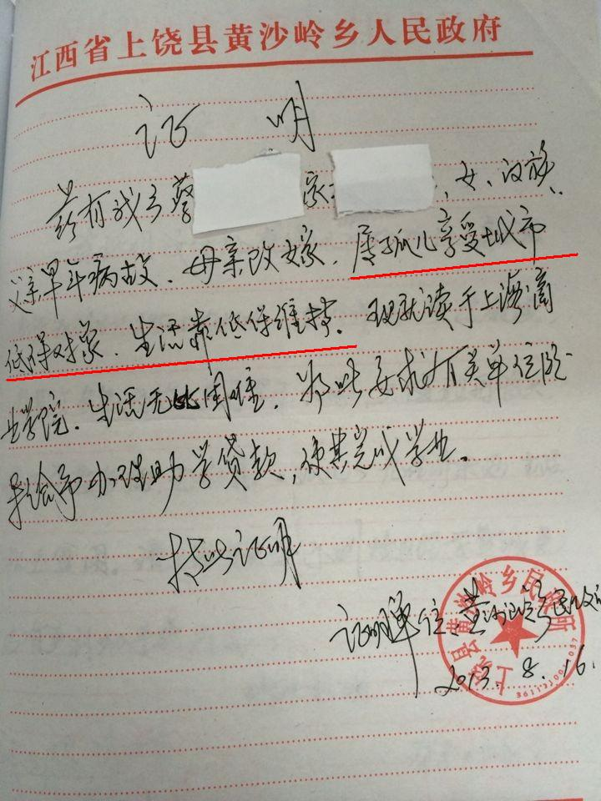

外省市村委等出具贫困证明不予认可
二、关于证明材料的原件与复印件的相关要求
学校原则上要验原件，向区县人社部门递交材料复印件即可（上海的直接交原件也可以）
三、关于补贴发放银行和银行卡
1.学生所持银行卡开户地必须是上海，并在申请表的“申请人银行卡账户开户行”中填写到具体开户支行；银行卡复印件要能看清卡号。
2.尽量使用四大银行或本市银行（上海银行、浦发银行等）。建议我校学生尽量填写学校发放的农行卡

